C716弹窗汇总

弹窗类型
按照使用场景和业务属性，弹窗共分为3个大类，分别为确认型弹窗、通知型弹窗和引导型弹窗，根据不同用途关联了对应的弹窗样式和触发位置，可根据实际业务场景进行应用。
弹窗类型 | 用途 | 关联弹窗样式 | 触发位置 | 典型场景
确认型弹窗 | 处理系统级或关键事项，需由用户进行决策的操作 | 对话框 | 屏幕底边向上弹出 | 自动关机提醒、低电量提醒、自动休眠提醒、存储空间不足、断点续骑询问
 | 用于改变设备、任务状态的场景，或任务完成后的强化提醒 | 全屏 | 占用整个屏幕空间 | 手动关机、结束任务、完成赛段
 | 用于在多个同类操作中快速选择，减少页面跳转 | 选择器 | 屏幕底边向上弹出 | 日期选择、数据项选择
通知型弹窗 | 用于骑行过程中的动态信息提醒，提供骑行中需关注的辅助信息 | 横幅 | 屏幕底边向上弹出 | 急弯/陡坡提醒、计圈提醒、赛段提醒、爬坡提醒
 | 接收外部通讯消息 | 横幅 | 屏幕底边向上弹出 | 来电通知、短信提醒、三方App消息、智联助手
 | 传递临时状态反馈 | Toast | 屏幕中部弹出 | 开关星环提示、绑定码表配置完成、导入路线成功
 | 为用户提供路线指引、导航状态反馈等与导航直接相关的信息 | 横幅 | 屏幕顶部直接显示 | 导航转向、偏航提示、导航终点提示、导航规划提示
引导型弹窗 | 提供简明、及时的操作说明或引导 | 蒙层 | 占用整个屏幕或局部空间直接显示 | 新手引导、功能引导

弹窗样式
弹窗支持模态、非模态、模态透明3种类型，模态类型的弹窗支持自定义点击空白处关闭
弹窗样式类型 | 样式 | 描述 | 消失机制 | 场景示例
对话框 |   | 无标题：  单按钮/双按钮 | - 手势操作后消失  - 按键操作后消失 | 
 |   | 有标题：  单按钮/双按钮
 |   | 无标题倒计时：  单按钮/双按钮 | - 计时结束后自动消失（倒计时支持自定义）  - 手势操作后消失  - 按键操作后消失
 |   | 有标题倒计时：  单按钮/双按钮
 |  | 自定义  - 有无标题  - 内容  - 有(单/双)/无按钮  - 倒计时 | - 任务完成后自动消失  - 计时结束后自动消失（倒计时支持自定义）  - 手势操作后消失  - 按键操作后消失
 | 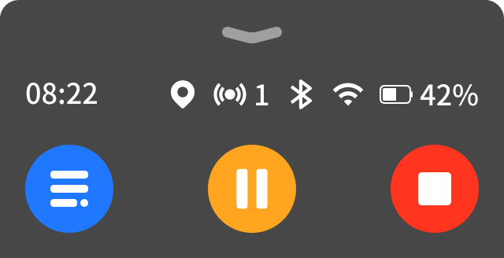 | 全定义样式，如菜单浮层 | - 计时结束后自动消失（倒计时支持自定义）  - 手势操作后消失  - 按键操作后消失
Toast |  | 单行纯文本 | - 默认3秒自动消失（支持自定义） | 
 |  | icon + 单行文本
 |  | 多行文本
 |  | icon + 上下单行文本
 |  | icon + 上下多行文本
 |  | 常规加载 | - 提醒结束后自动消失
 |  | 长时间加载 + 关闭按钮 | - 提醒结束后自动消失  - 手势操作后消失  - 按键操作后消失
横幅 |  | 根据业务场景自定义通知内容 | - 默认5秒自动消失（支持自定义）  - 提醒结束后自动消失  - 手势操作后消失 | 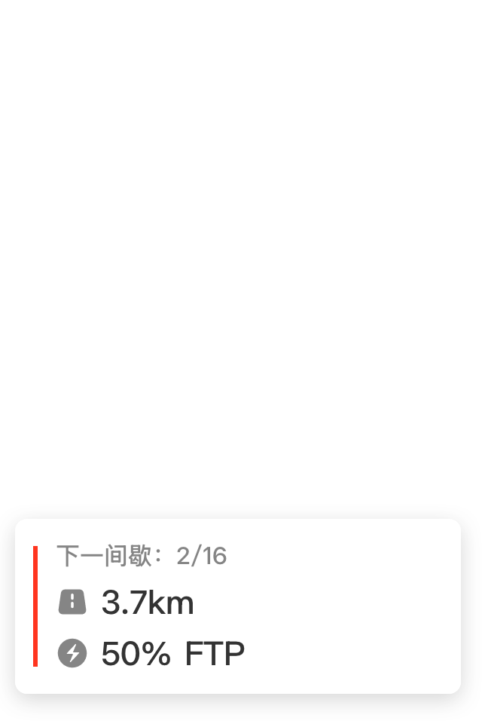
 |  | icon + 标题 + 描述 | - 默认5秒自动消失（支持自定义）  - 提醒结束后自动消失  - 手势操作后消失 | 
 |  |  |  | 
 |  | icon + 单行标题 | - 默认5秒自动消失（支持自定义）  - 提醒结束后自动消失  - 手势操作后消失 | 
 |  | icon + 双行标题 |  | 
 |  | icon + 主标题 + 副标题 | - 提醒结束后自动消失  - 手势操作后消失 | 
 |  | icon + 标题 |  | 
选择器 | 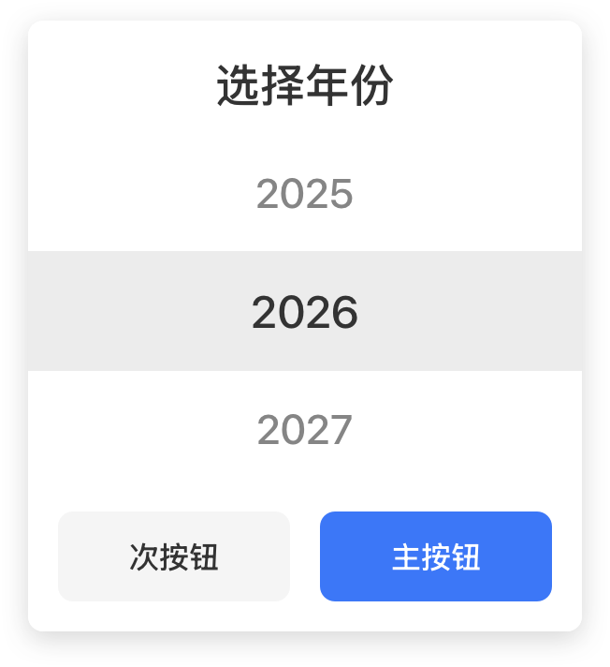 | 日期选择器：单列 | - 手势操作后消失  - 按键操作后消失 | 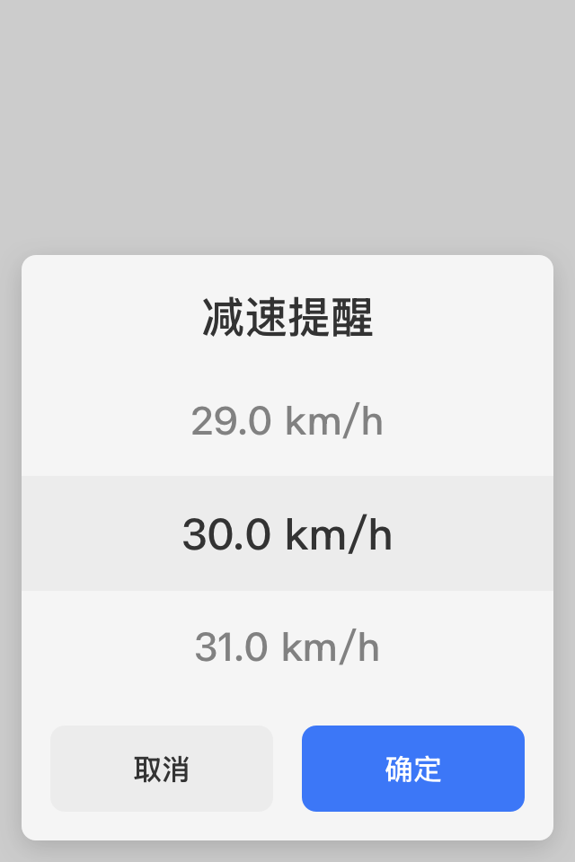
 | 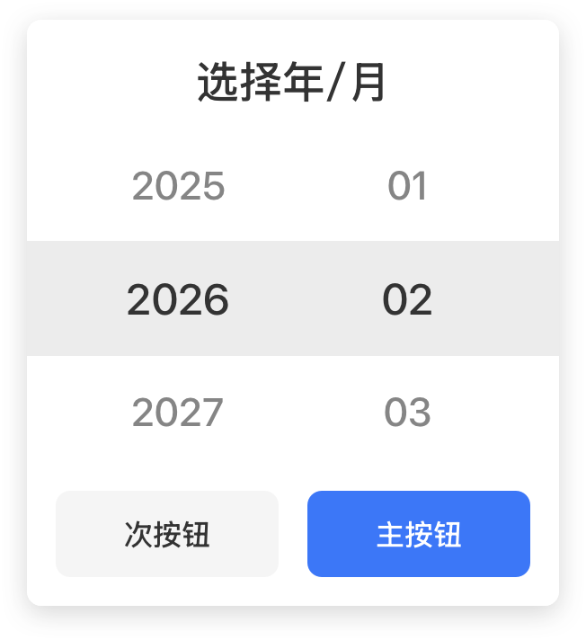 | 日期选择器：双列
 | 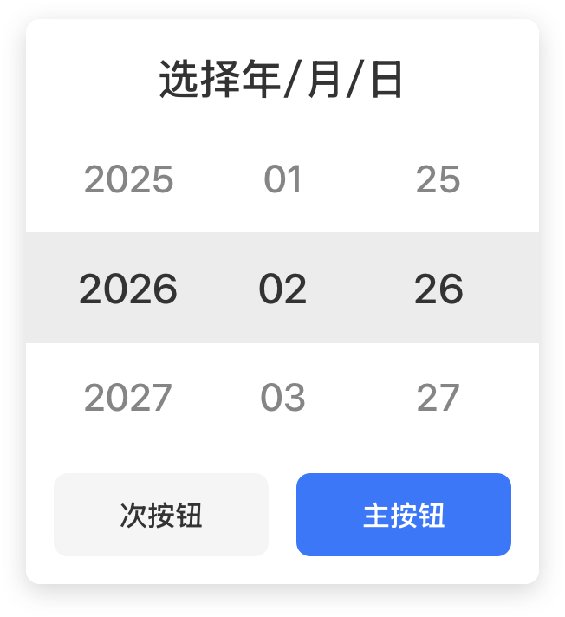 | 日期选择器：三列
 | 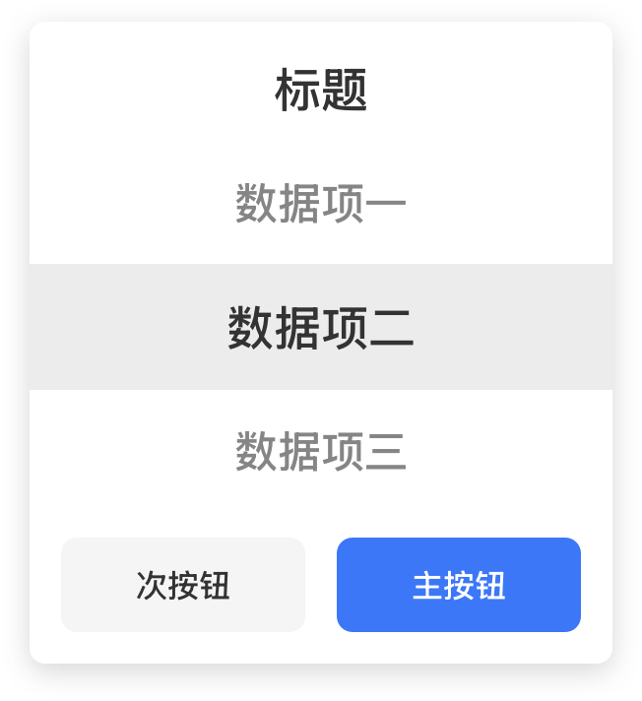 | 数据项选择器-单行
 | 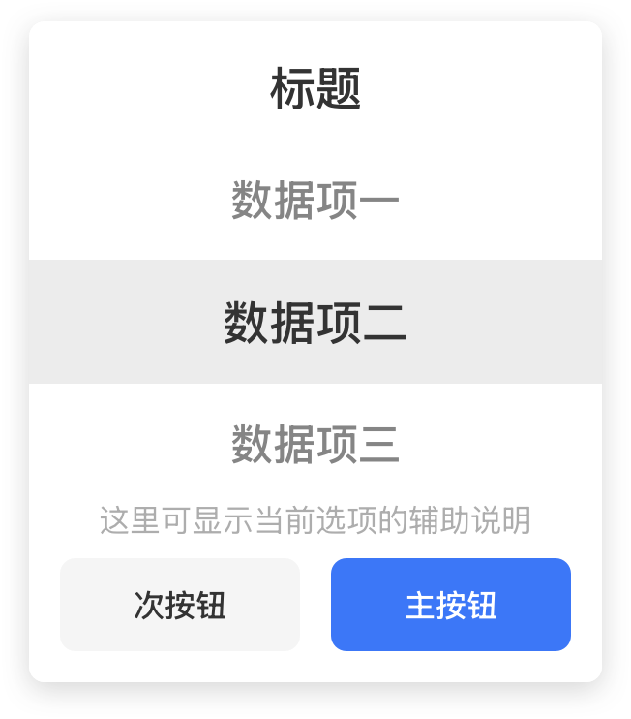 | 数据项选择器-带描述

选择器 | 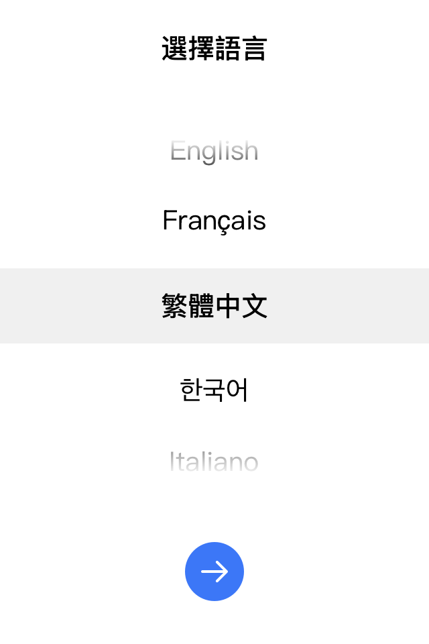 | 全屏选择器 | 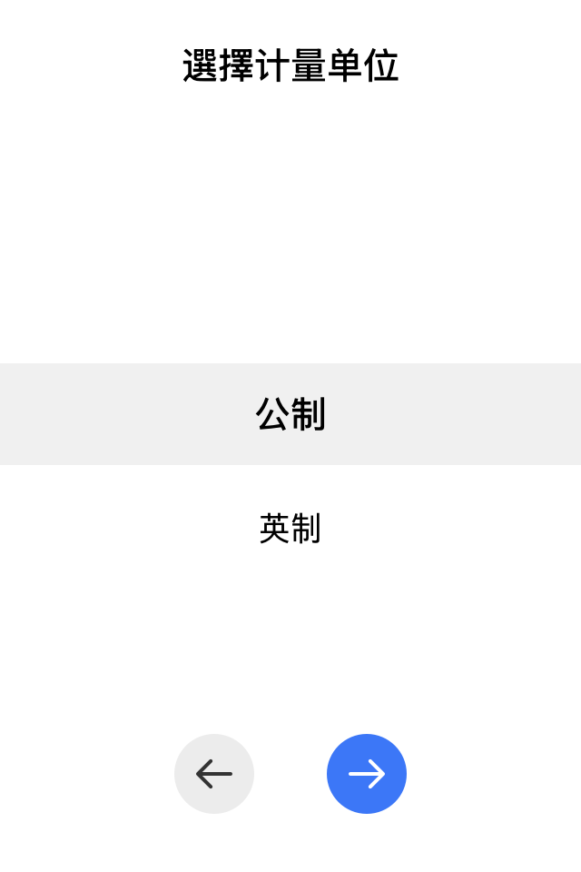 | 非弹窗，属于选择器拓展样式

弹窗优先级
弹窗性质 | 判断依据 | 场景示例 | 排序
安全预警 | 涉及人身安全、数据安全、硬件预警 | 关机提醒、休眠提醒、断点续骑 | - 断点续骑询问3.1
核心指令 | 关键任务的操作确认或提醒，属于用户主动调用或必须关注的核心场景 | 手动关机、熄屏/锁屏、舍弃骑行记录确认 | - 结束骑行确认3.1  - 舍弃骑行记录二次确认3.1  - 骑行菜单浮层3.1
骑行辅助 | 聚焦于骑行过程中的动态信息提醒，为用户提供骑行中需关注的辅助信息，辅助用户调整骑行节奏或了解骑行状态 | 急弯陡坡、赛段/爬坡、路线标记 | - 爬坡提醒-开始（坡段起点、坡段中途）3.1  - 爬坡提醒-距离50m（单个坡段、多个坡段）3.1  - 爬坡提醒-距离100m（单个坡段、多个坡段）3.1  - 爬坡结束提醒3.1
通知提醒 | 通过设备连接接收到的外部消息通知 | 智联助手、来电通知、三方消息

弹窗性质 | 判断依据 | 场景示例 | 排序
导航引导 | 围绕骑行导航的核心功能为用户提供路线指引、导航状态反馈等与导航直接相关的信息，帮助用户明确骑行方向与导航进程 | 导航转向、导航偏航、导航规划 | - 在线规划中3.1  - 离线规划中3.1  - 导航重新规划中3.1  - 路线规划成功3.1  - 在线规划失败（路线超限、检查起终点、其他原因）3.1  - 离线规划失败（未定位、路长超限、路网缺失、其他原因）3.1  - 已偏航-到达位置点后偏航3.1  - 已偏航-未到达位置点后偏航3.1

弹窗性质 | 判断依据 | 场景示例 | 排序
事务操作 | 常规操作事项的确认或提示 | 手动操作确认、数据选择 | - 当前无导航：途经点信息-无收藏3.1 - 当前无导航：途经点信息-有收藏3.1 - 途经点信息-爬坡3.1 - 途经点信息-赛段3.1 - 当前有导航，无途经点：途经点信息-无收藏-设为途经点3.1 - 当前有导航，无途经点：途经点信息-有收藏-设为途经点3.1 - 导航二次确认3.1 - 删除途经点二次确认3.1 - 当前有导航-有途径点：途经点信息-无收藏-替换途经点3.1 - 当前有导航-有途径点：途经点信息-有收藏-替换途经点3.1 - 替换途经点二次确认3.1 - 导航至坡段起点二次确认3.1 - 删除历史记录二次确认3.1 - 计圈表盘切换数据项3.1 - 导航设置-导航视角3.1 - 导航设置-急弯陡坡减速提醒3.1 - 导航设置-计圈数据项选择3.1 - 计圈设置-计圈方式3.1 - 计圈设置-计圈条件-里程3.1 - 计圈设置-计圈条件-时间3.1

弹窗性质 | 判断依据 | 场景示例 | 排序
操作指引 | 首次使用某个功能、页面或产品的引导提示 | 新手引导、功能引导
状态反馈 | 即时反馈操作结果或状态变化 | 长续航提示、同步成功、上传失败 | - 当前数据项不可编辑-某个数据3.1  - 当前数据项不可编辑-整个表盘3.1  - 位置点收藏成功3.1  - 骑行记录生成中3.1  - 删除历史记录-数据同步中提示3.1  - 历史记录上传-失败3.1  - 历史记录上传-成功3.1

策略机制
- 弹窗优先级
- 安全预警 > 核心指令 > 骑行辅助 > 通知提醒
- 当前无弹窗
- 直接显示
- 当前有弹窗
- 新弹窗优先级 < 当前弹窗：新弹窗加入队列，等当前及更高优先级弹窗处理完后显示
- 新弹窗优先级 = 当前弹窗：按队列优先级排队，当前弹窗关闭后显示新弹窗
- 新弹窗优先级 > 当前弹窗：立即中断当前弹窗，显示新弹窗

弹窗场景

安全预警
弹窗场景 | 描述 | 交互稿 | UI稿
 | 断点续骑询问

核心指令
弹窗场景 | 描述 | 交互稿 | UI稿
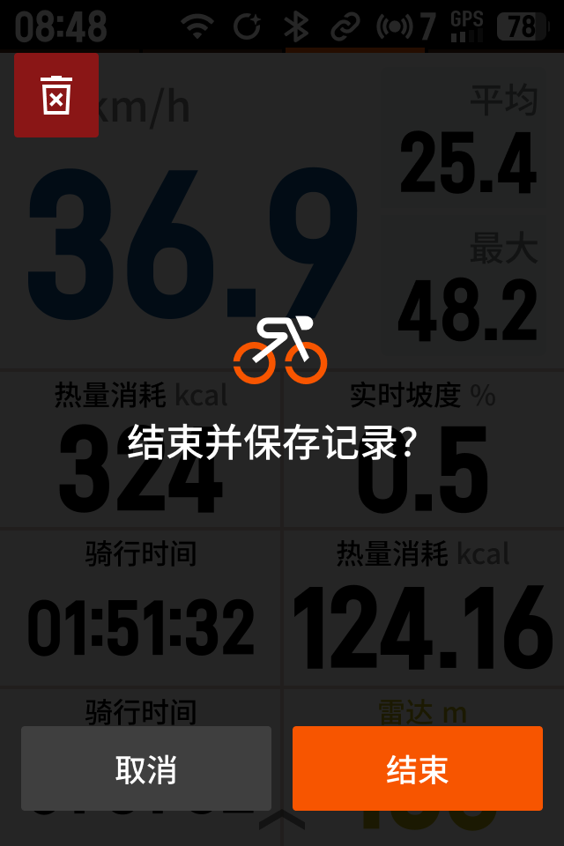 | 结束骑行确认 | 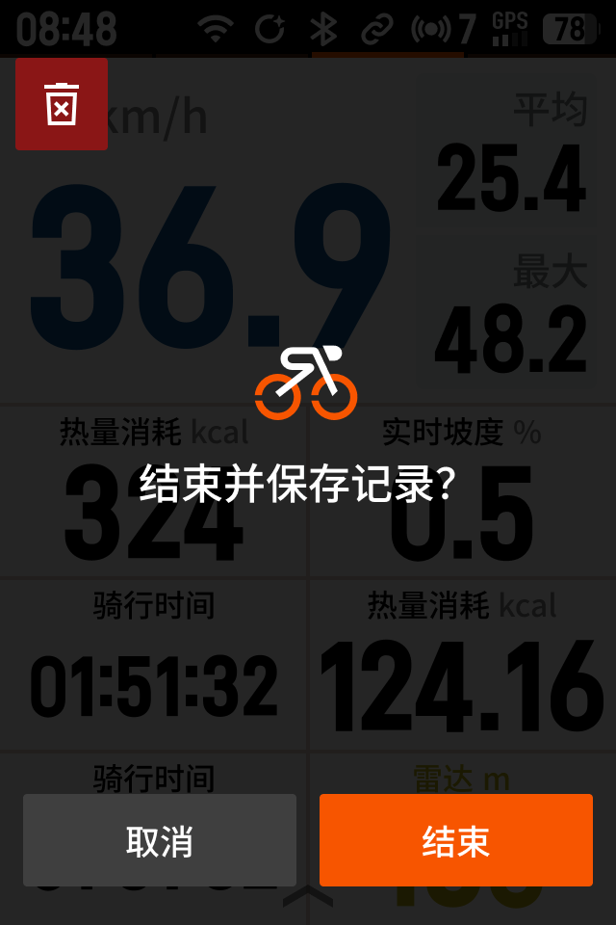
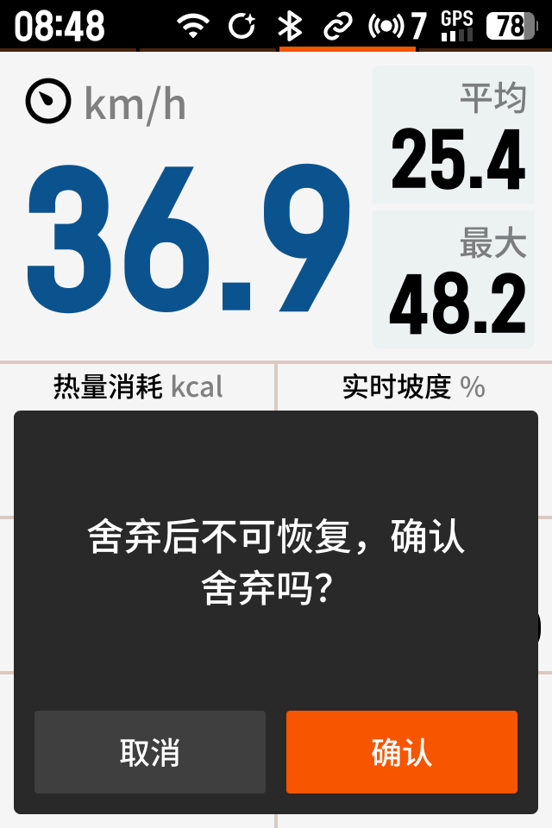 | 舍弃骑行记录二次确认 | 
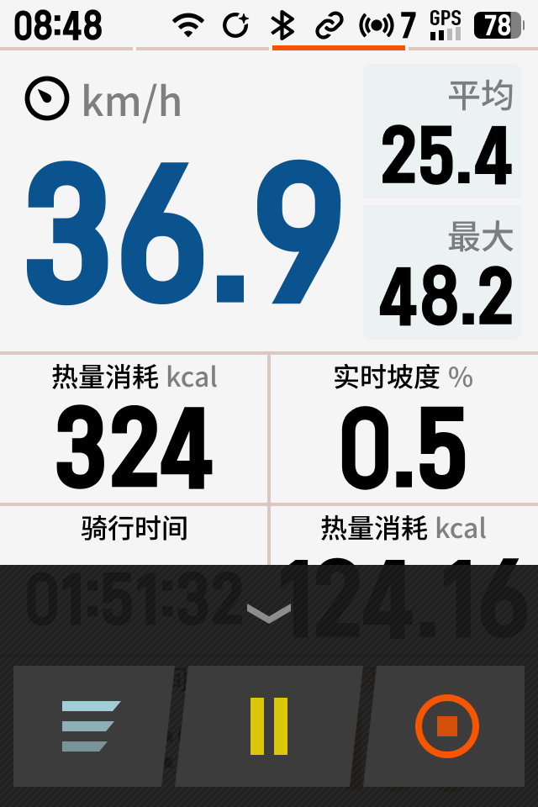 | 骑行菜单浮层 | 

骑行辅助
弹窗场景 | 描述 | 交互稿 | UI稿
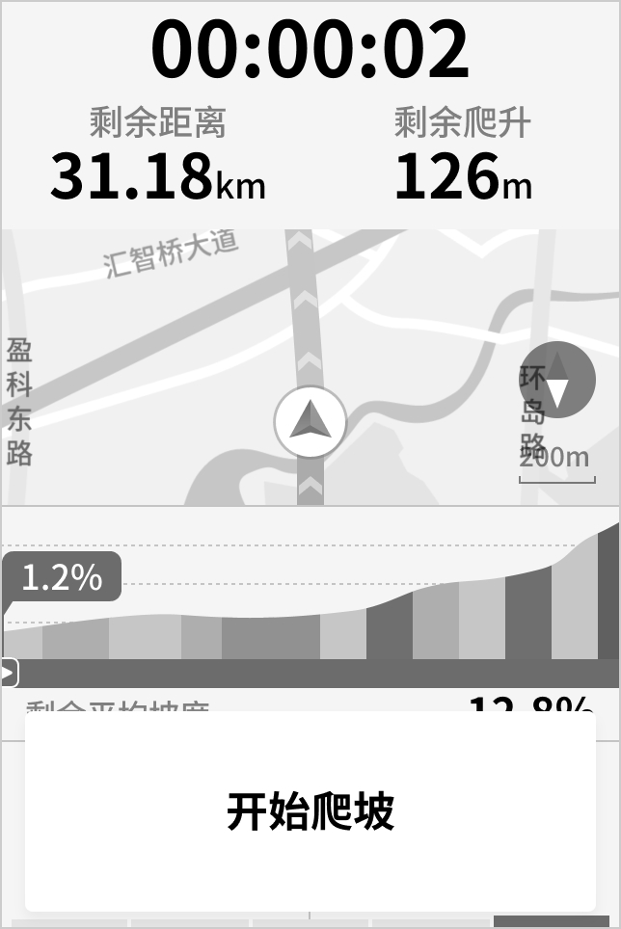  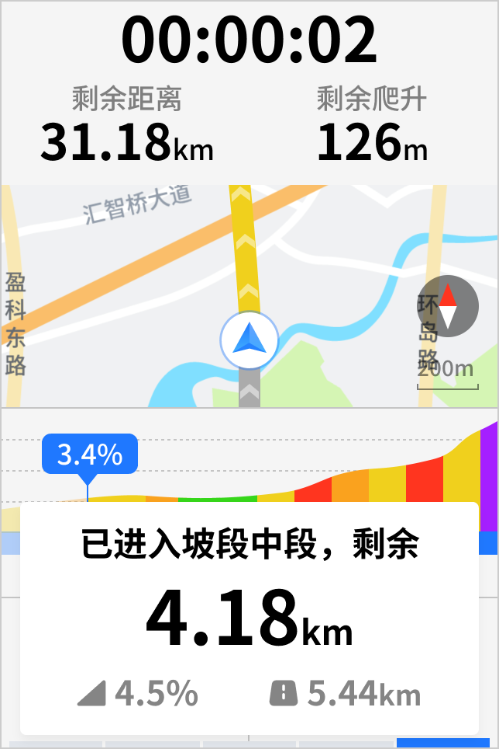 | 爬坡提醒-开始  - 坡段起点  - 坡段中途 |   
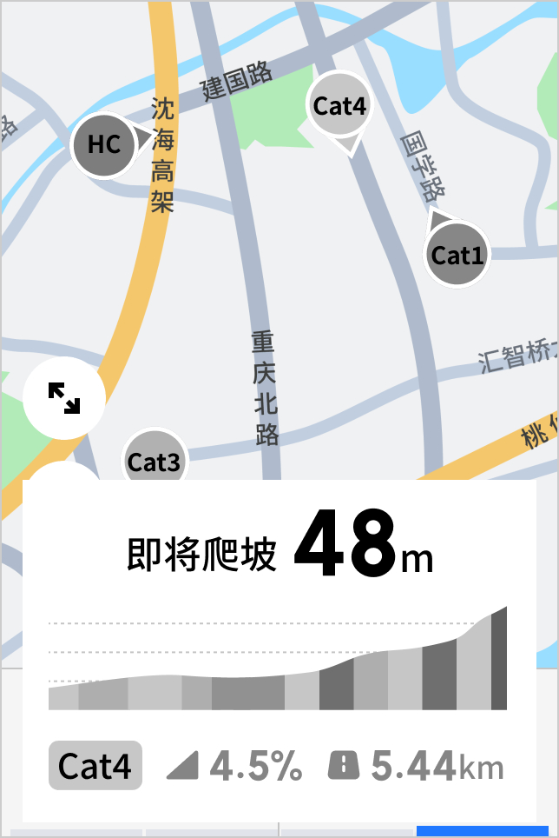  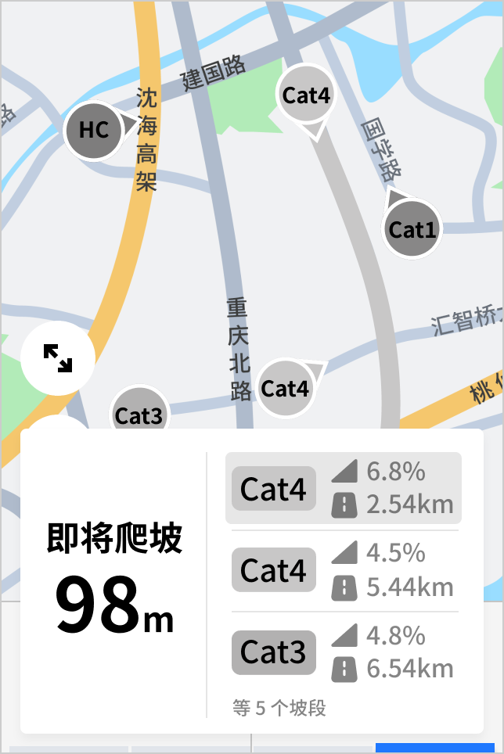 | 爬坡提醒-距离50m  - 单个坡段  - 多个坡段 |   
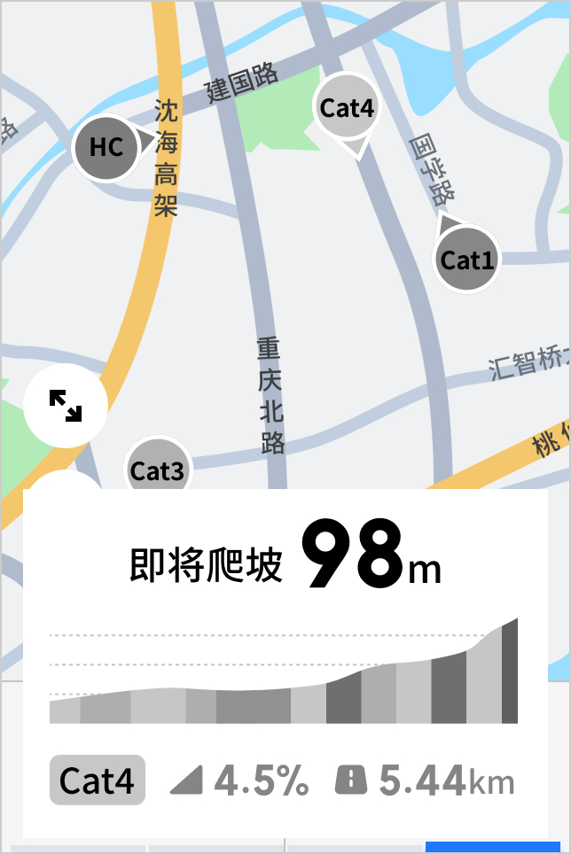   | 爬坡提醒-距离100m  - 单个坡段  - 多个坡段 |   
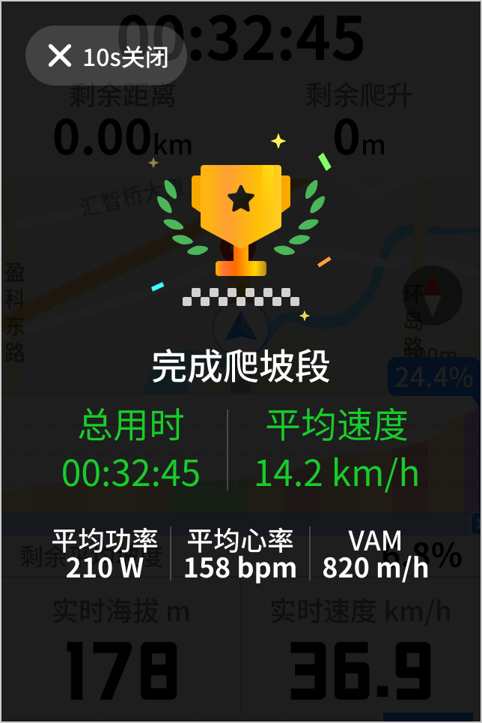 | 爬坡结束提醒 | 

通知提醒
弹窗场景 | 描述 | 交互稿 | UI稿

导航引导
弹窗场景 | 描述 | 交互稿 | UI稿
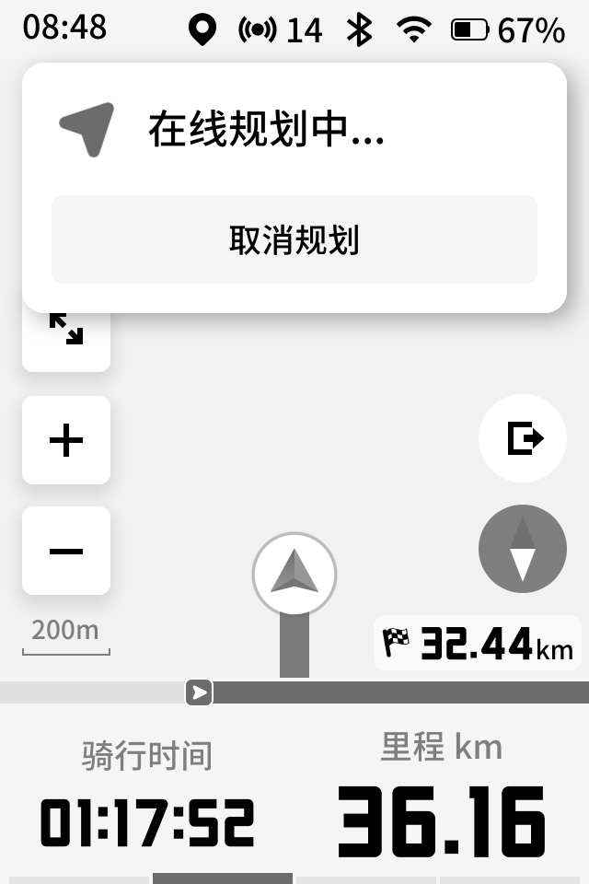 | 在线规划中 | 
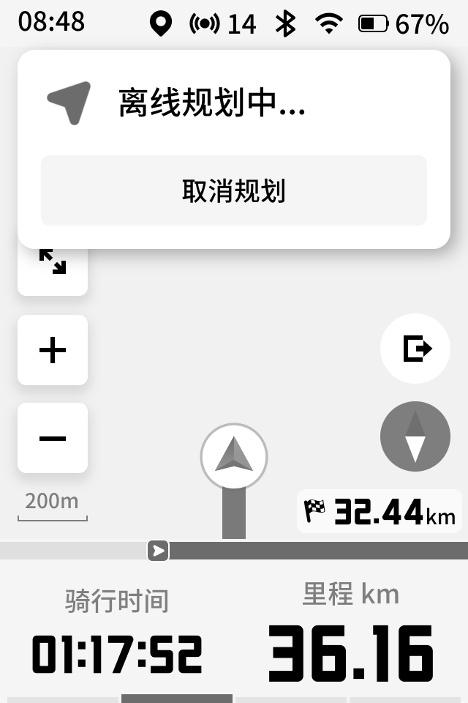 | 离线规划中 | 
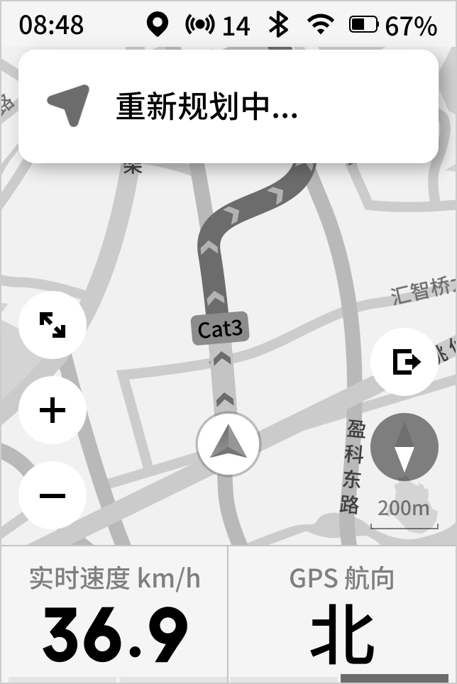 | 导航重新规划中 | 
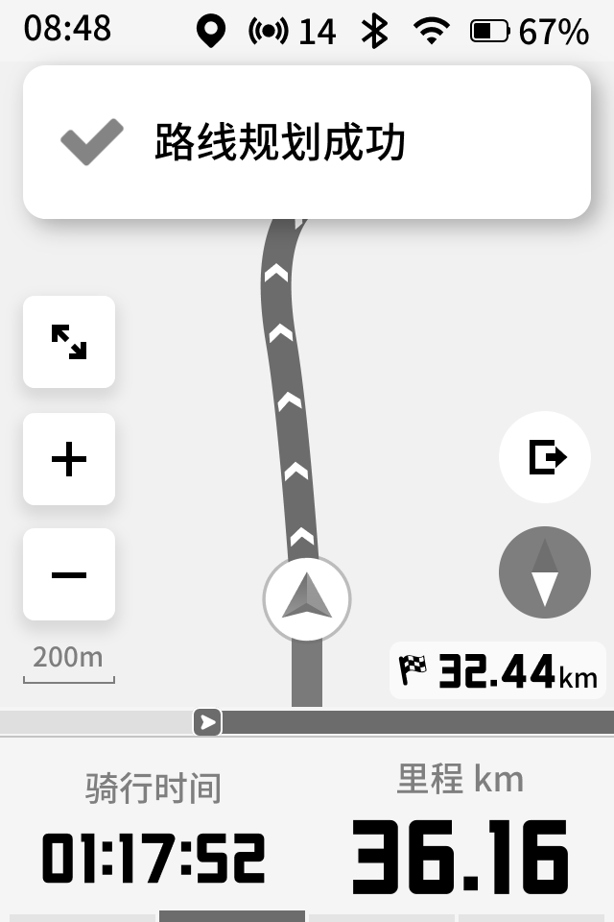 | 路线规划成功 | 
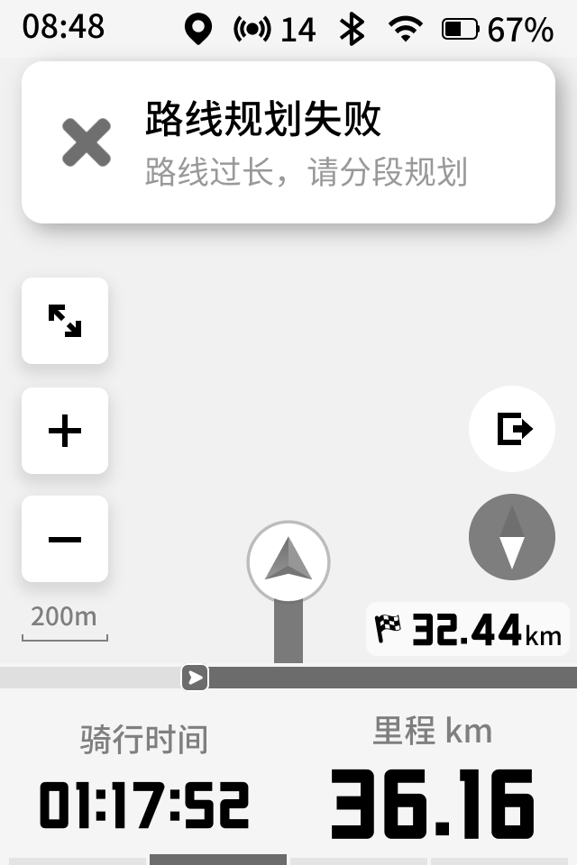 | 在线规划失败-路长超限 | 
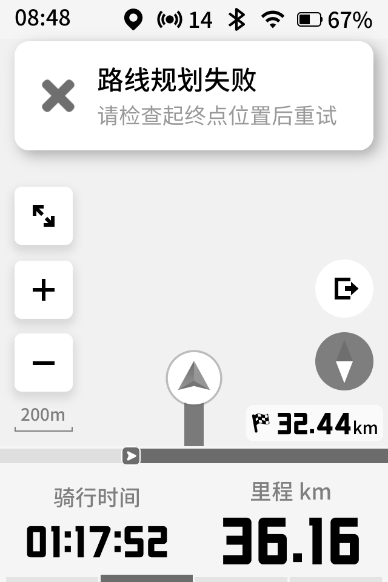 | 在线规划失败-检查起终点 | 
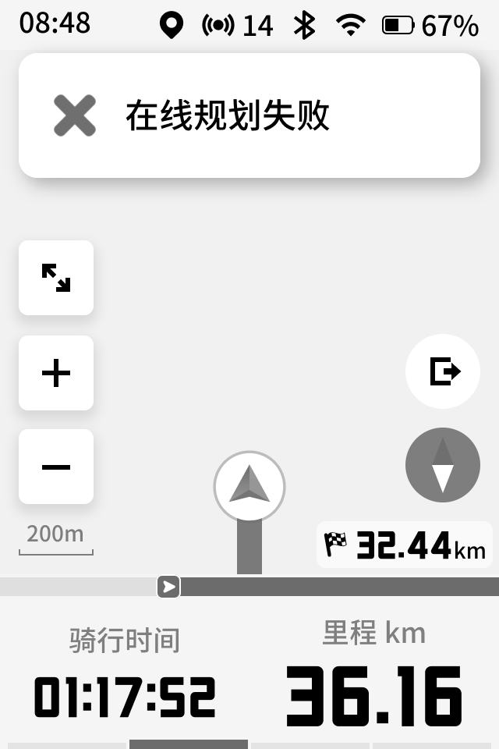 | 在线规划失败-其他原因 | 
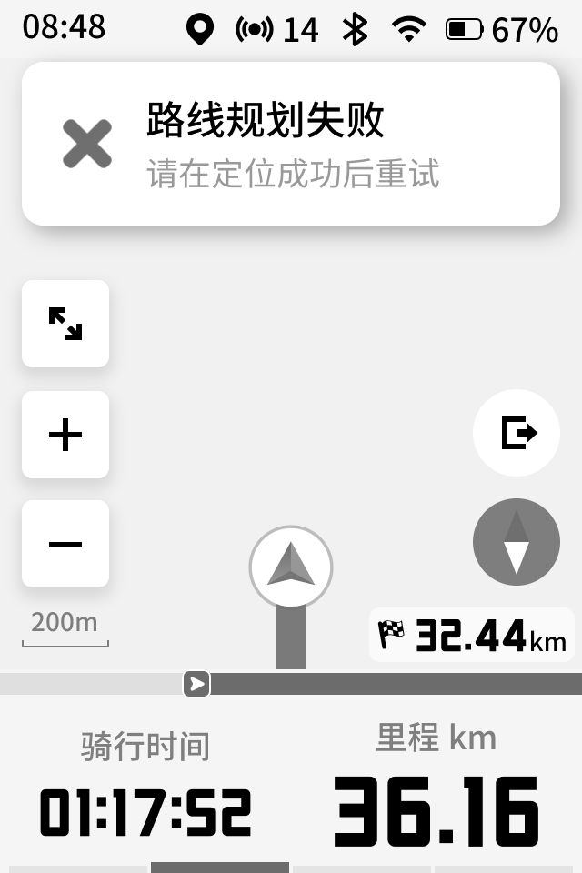 | 离线规划失败-未定位 | 
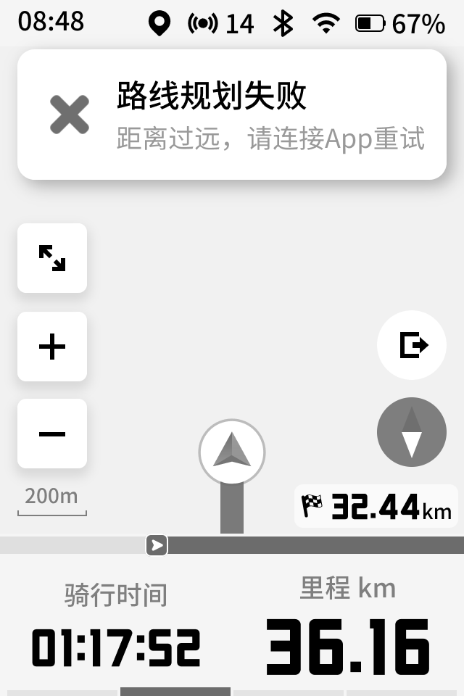 | 离线规划失败-路长超限 | 
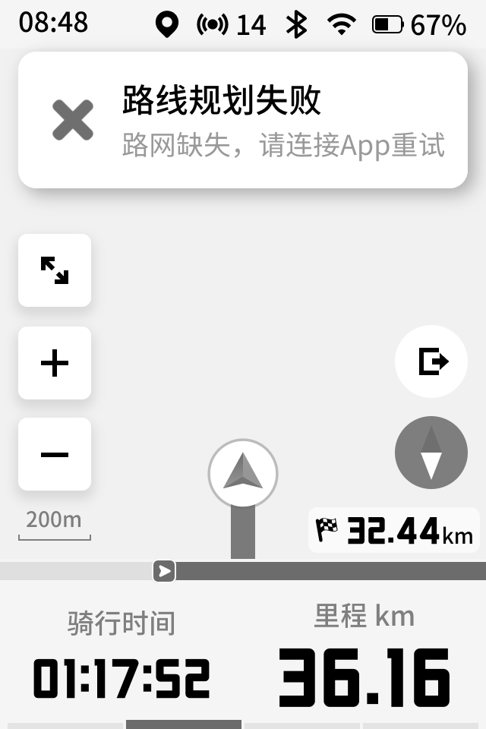 | 离线规划失败-路网缺失 | 
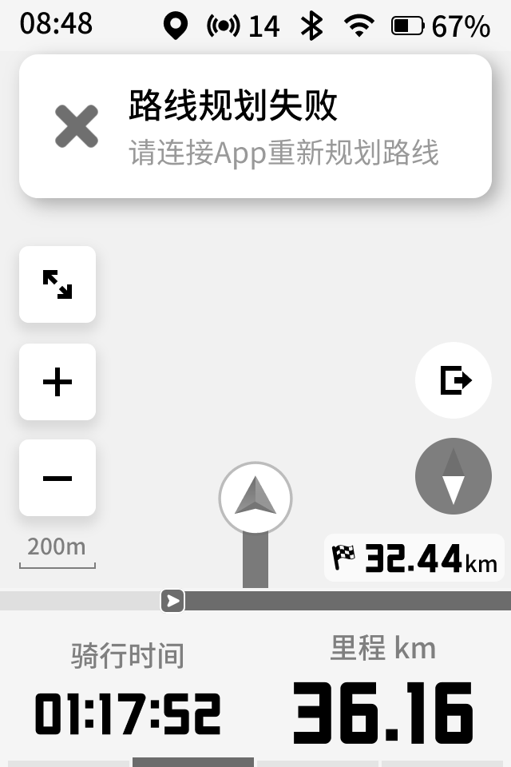 | 离线规划失败-其他原因 | 
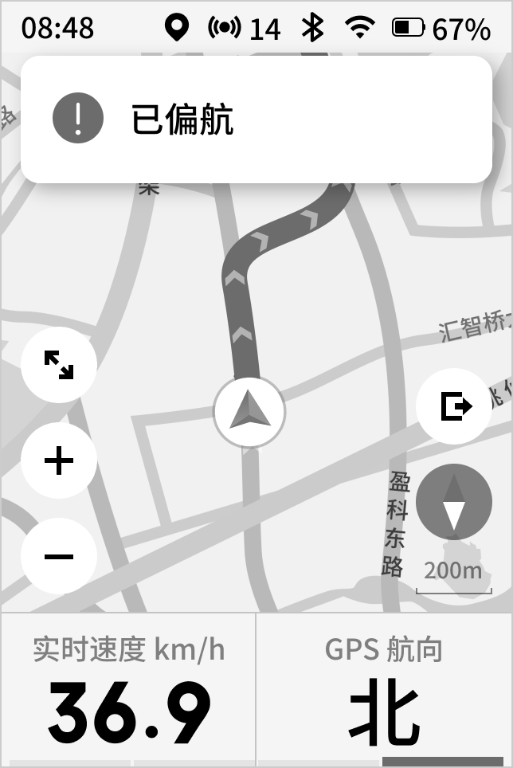 | 已偏航-到达位置点后偏航  - 爬坡  - 赛段  - 导航 | 
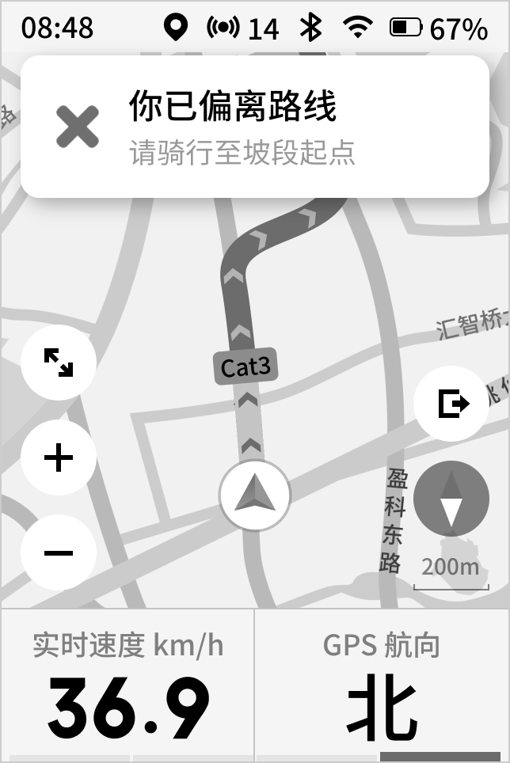 | 已偏航-未到达位置点后偏航  - 爬坡  - 赛段  - 导航 | 

事务操作
弹窗场景 | 描述 | 交互稿 | UI稿
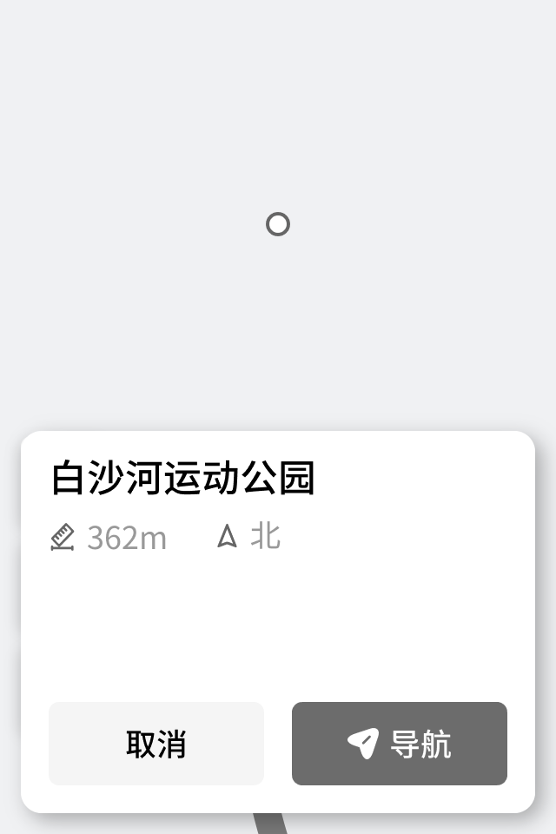 | 当前无导航  途经点信息-无收藏 | 
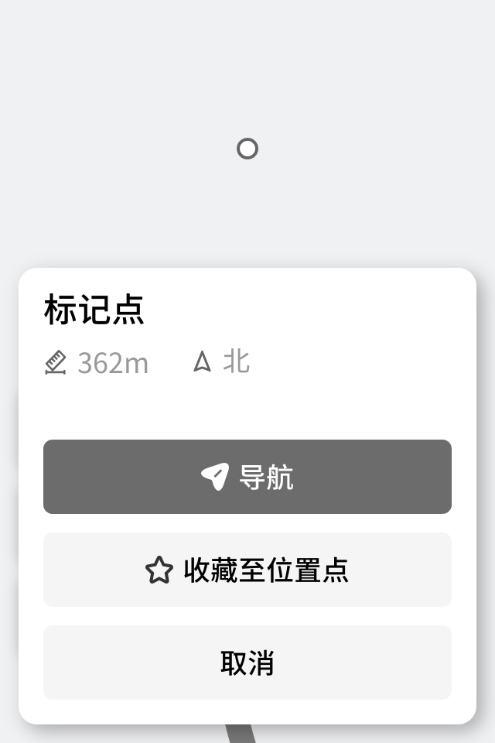 | 当前无导航  途经点信息-有收藏 | 
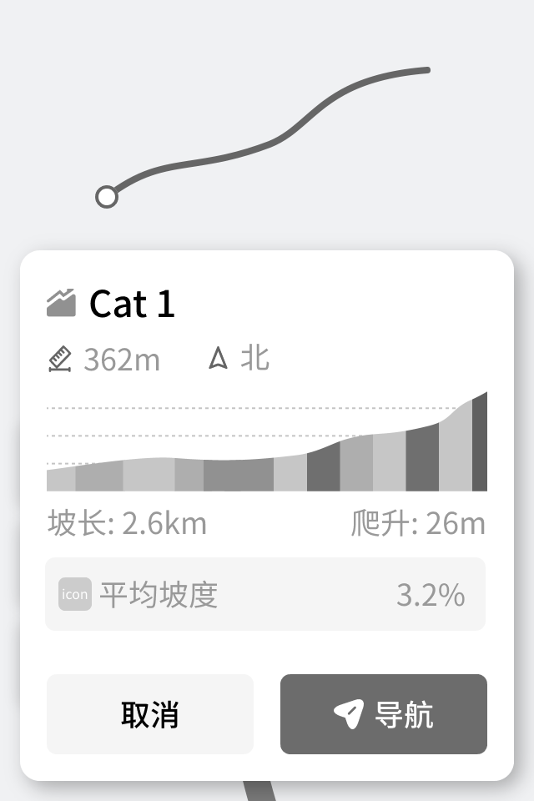 | 途经点信息-爬坡 | 
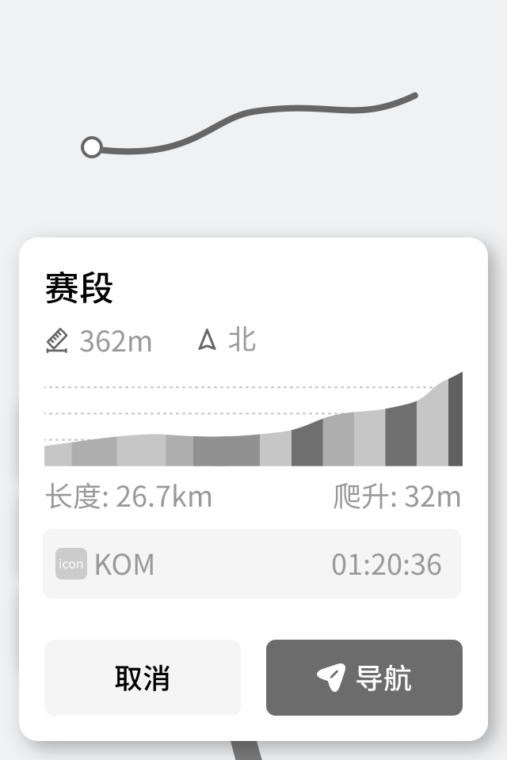 | 途经点信息-赛段 | 
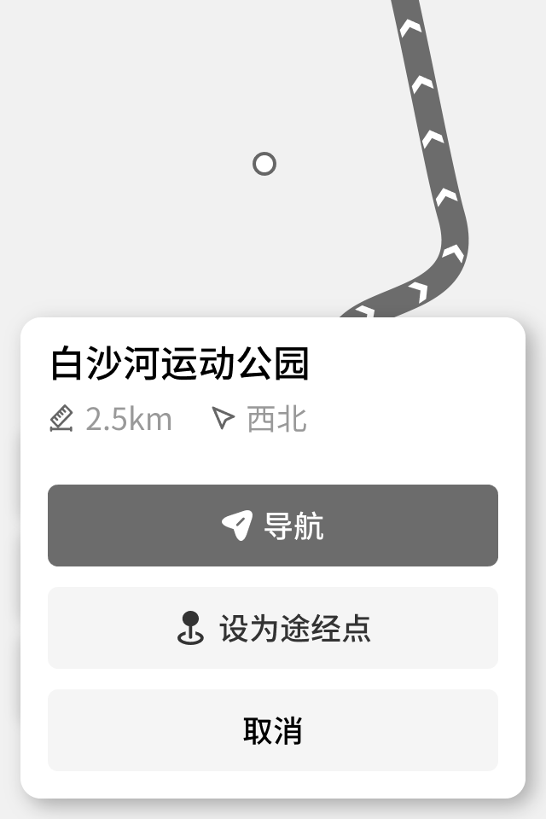 | 当前有导航，无途经点  途经点信息-无收藏-设为途经点 | 
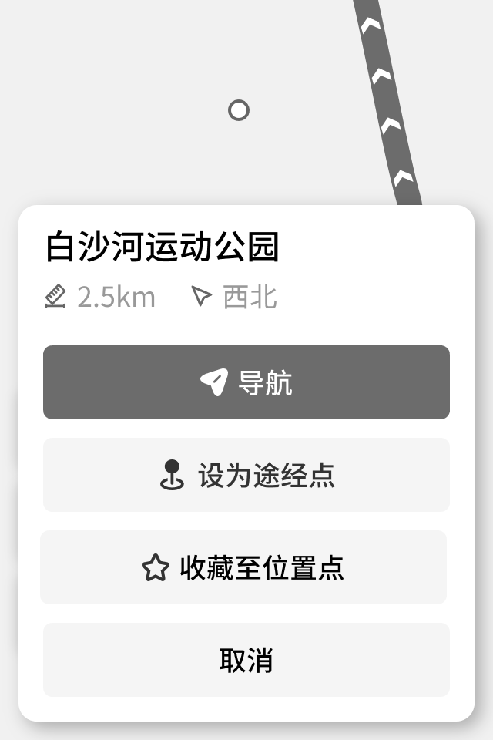 | 当前有导航，无途经点  途经点信息-有收藏-设为途经点 | 
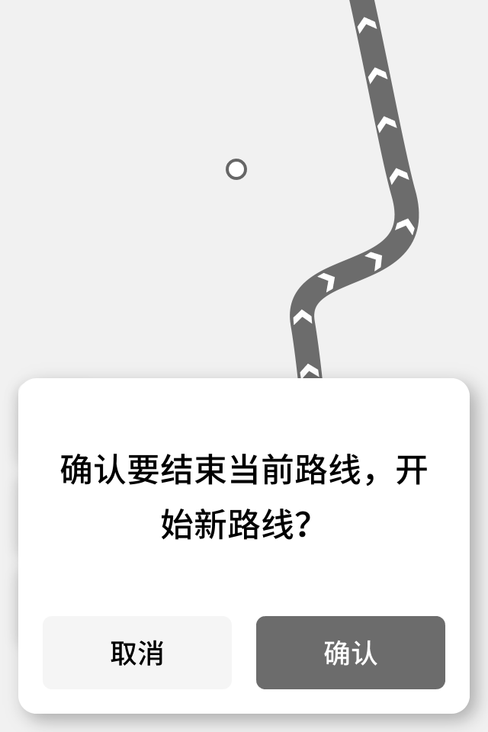 | 导航二次确认 | 
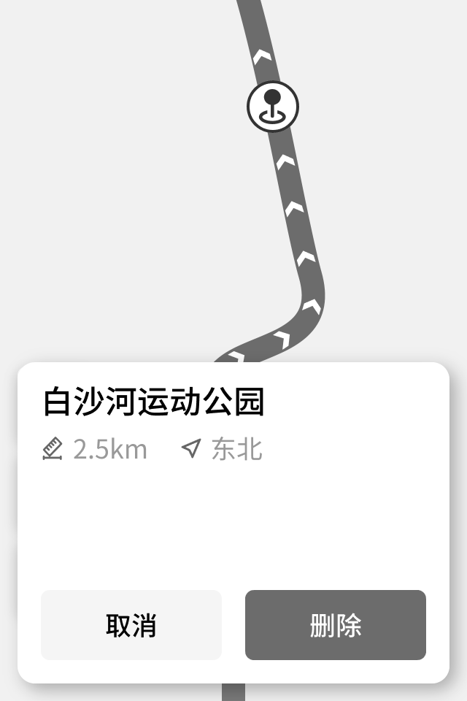 | 删除途经点二次确认 | 
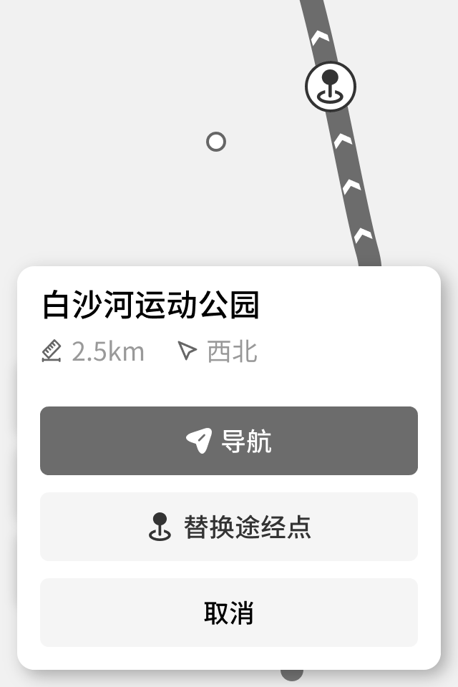 | 当前有导航-有途径点  途经点信息-无收藏-替换途经点 | 
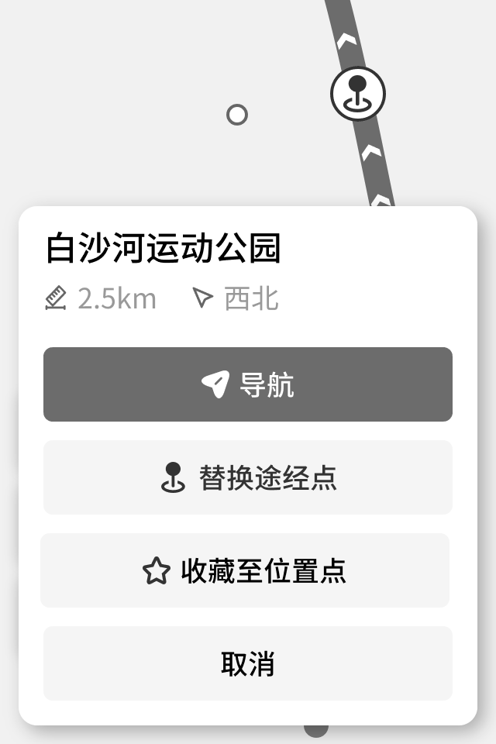 | 当前有导航-有途径点  途经点信息-有收藏-替换途经点 | 
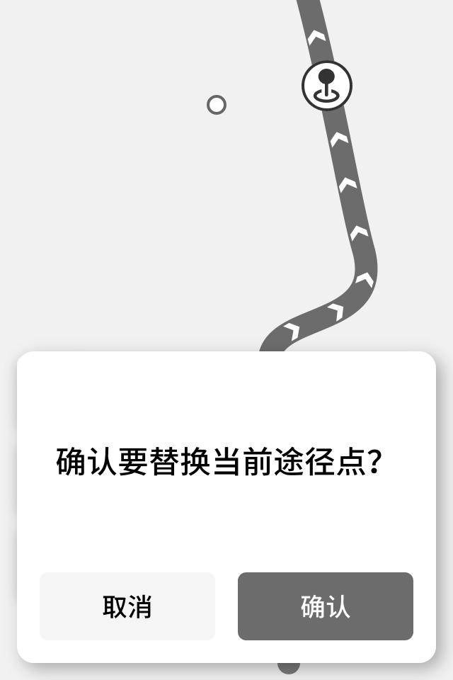 | 替换途经点二次确认 | 
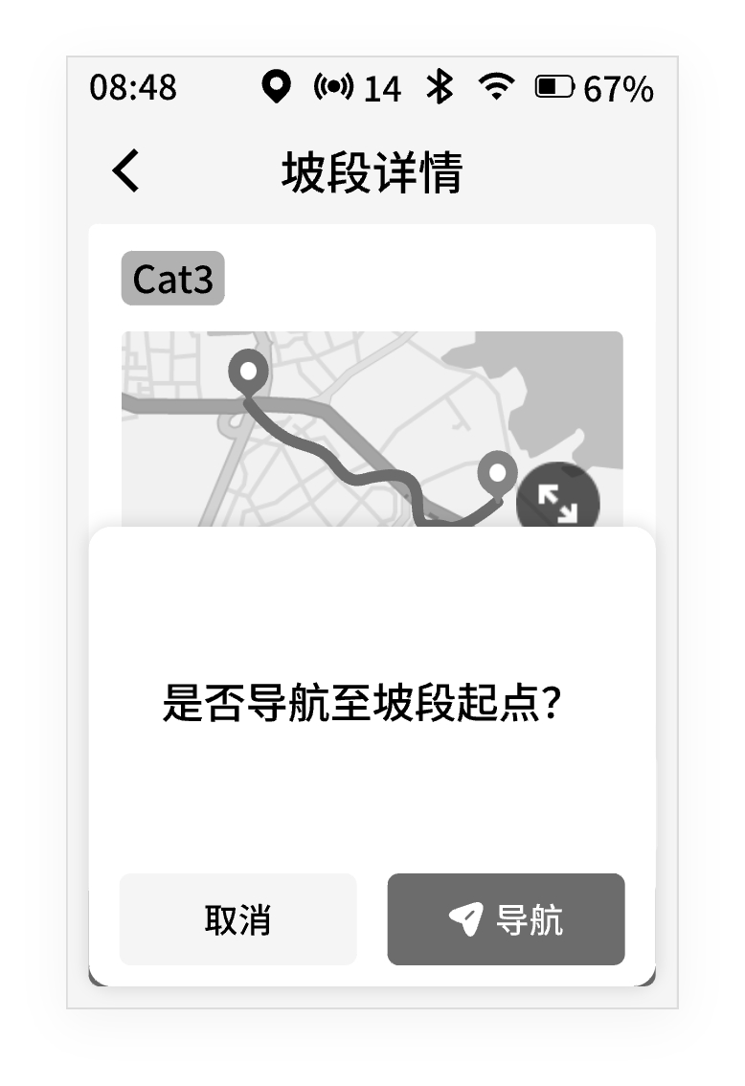 | 导航至坡段起点二次确认 | 
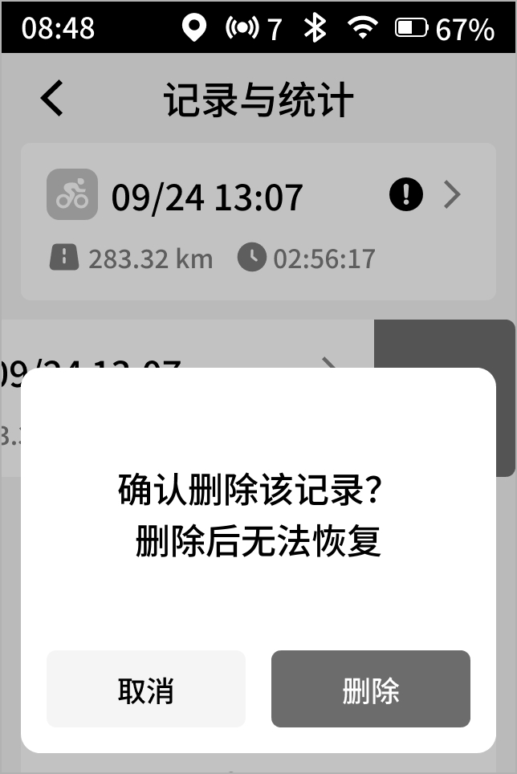 | 删除历史记录二次确认 | 

弹窗场景 | 描述 | 交互稿 | UI稿
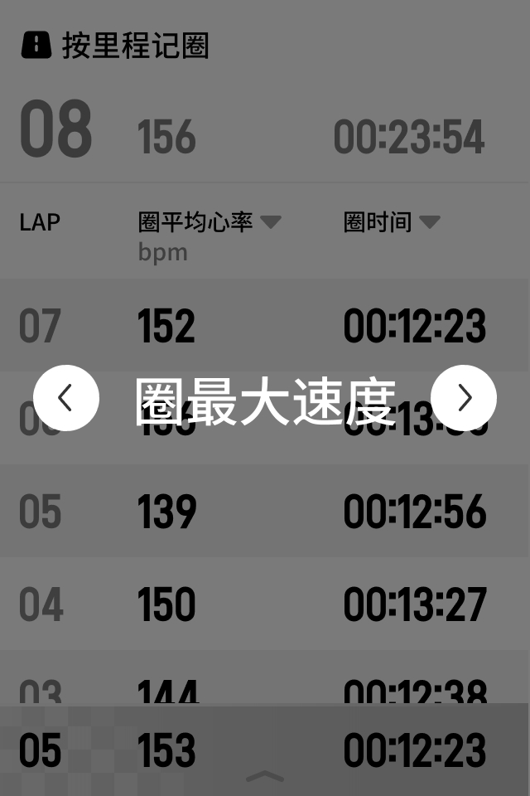 | 计圈表盘切换数据项 | 
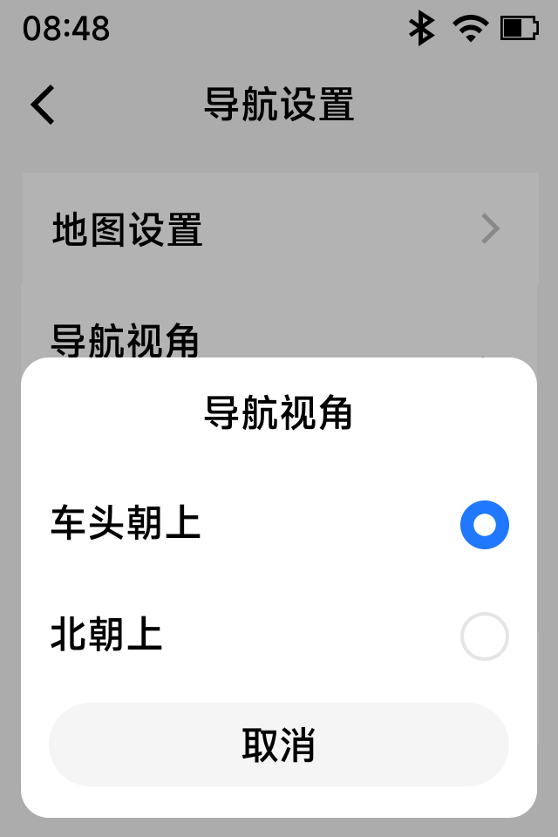 | 导航设置-导航视角 | 
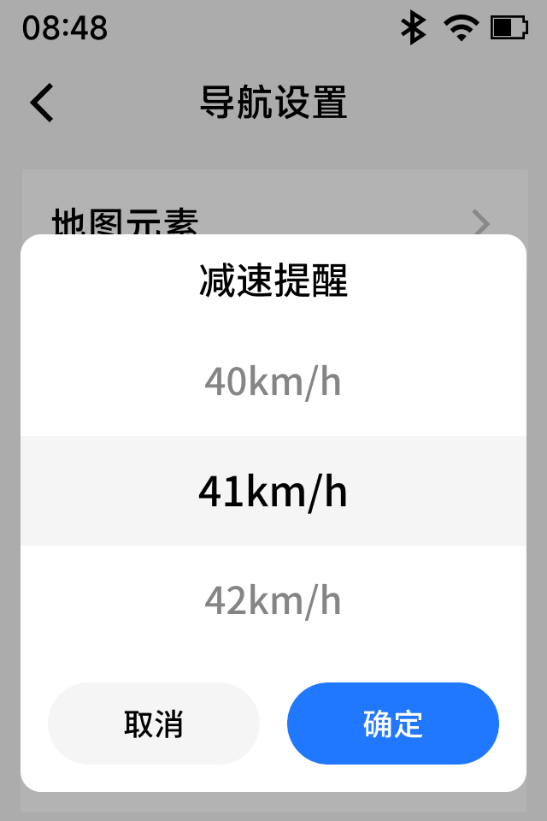 | 导航设置-急弯陡坡减速提醒 | 
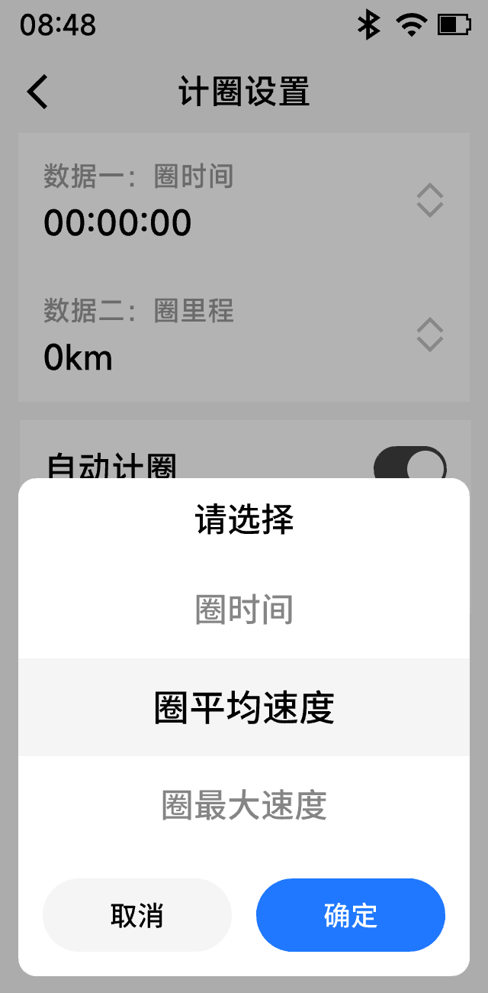 | 导航设置-计圈数据项选择 | 
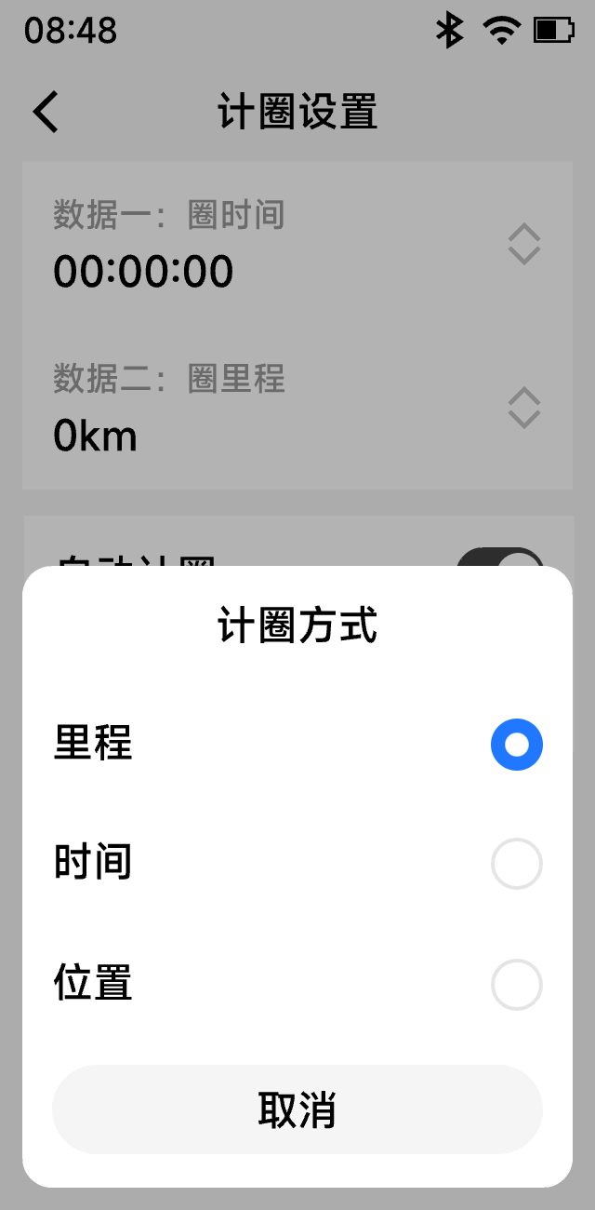 | 计圈设置-计圈方式 | 
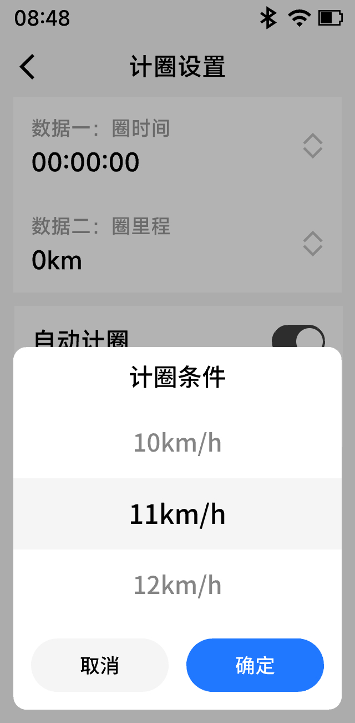 | 计圈设置-计圈条件-里程 | 
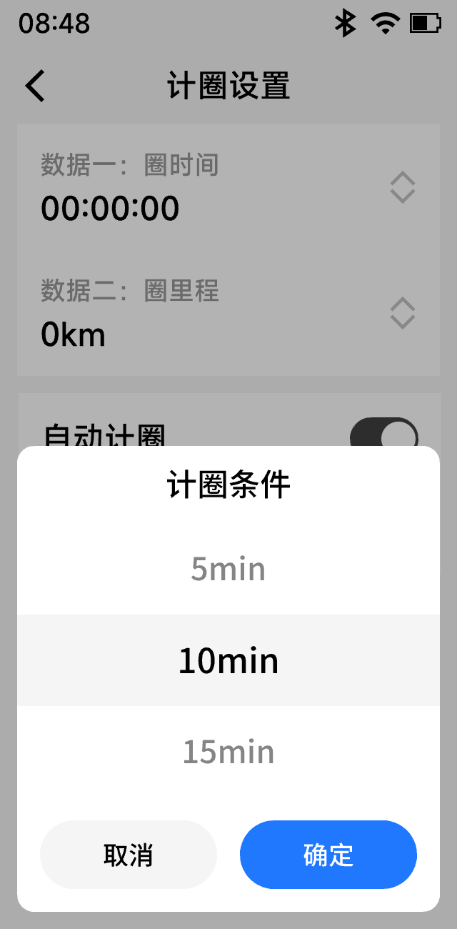 | 计圈设置-计圈条件-时间 | 

操作指引
弹窗场景 | 描述 | 交互稿 | UI稿

状态反馈
弹窗场景 | 描述 | 交互稿 | UI稿
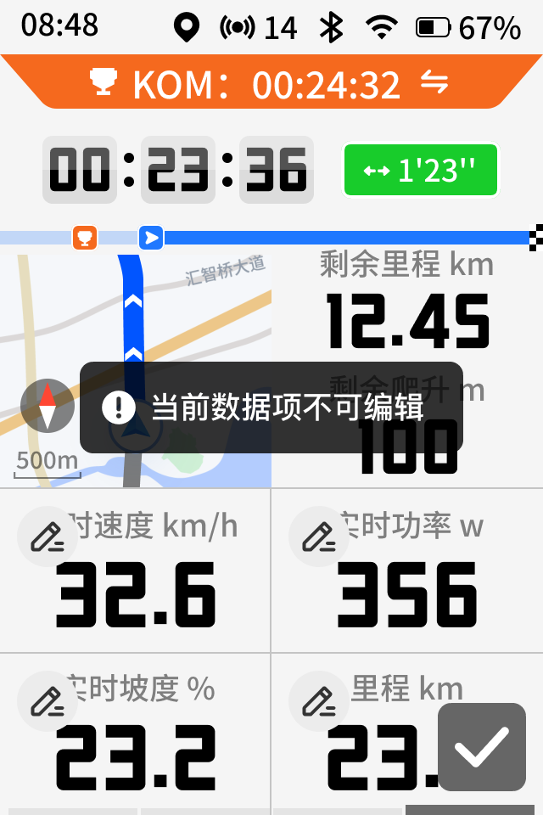 | 在编辑表盘数据项时，某个数据项不支持编辑，点击后的提示 | 
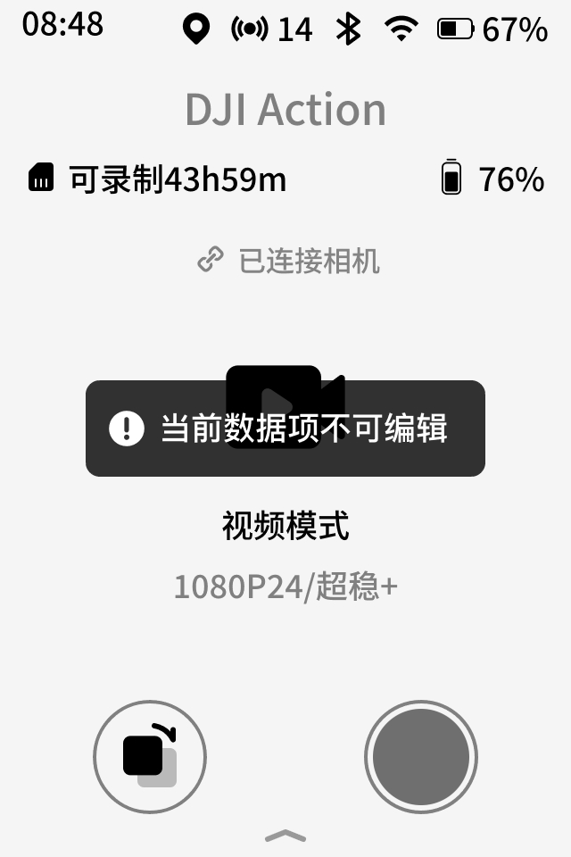 | 在编辑表盘数据项时，整个表盘不支不支持编辑，点击后的提示 | 
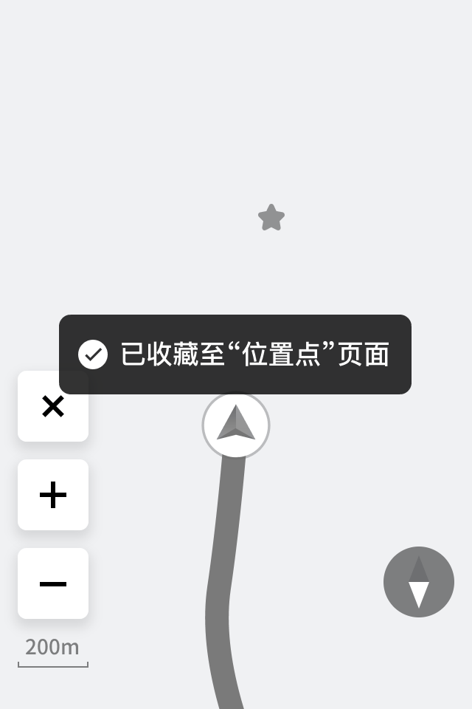 | 位置点收藏成功 | 
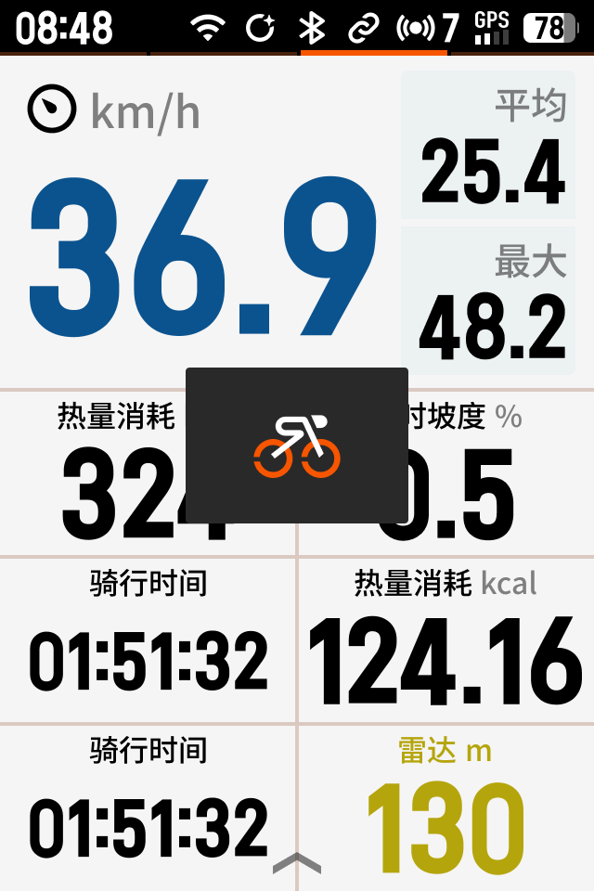 | 骑行记录生成中 | 
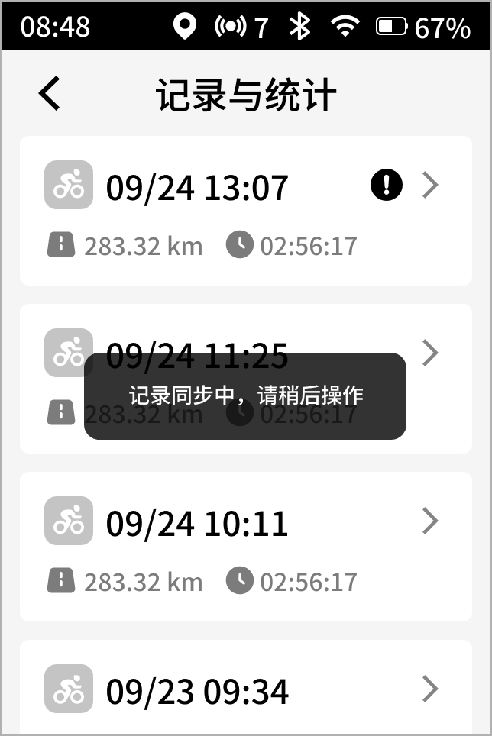 | 删除历史记录-数据同步中提示 | 
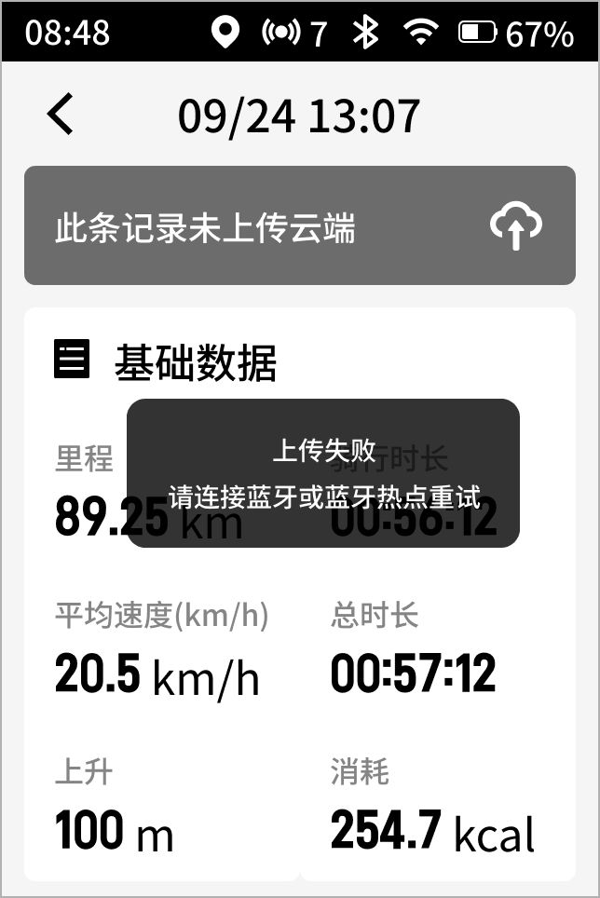 | 历史记录上传-失败 | 
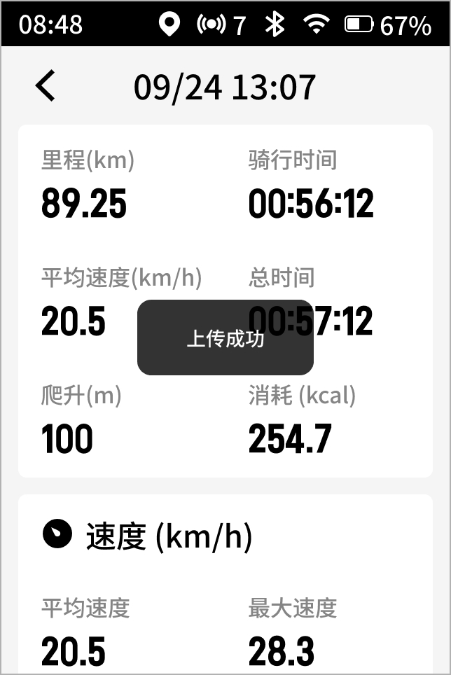 | 历史记录上传-成功 | 

